东南大学考试卷（A卷）
一．简答题
1指出提高MOS单管输出阻抗的有效方法
2.写出NMOS管在电阻工作区的I-V直流方程，并说明直流导通电阻与交流小信号电阻的关系
3.推倒MOS管线性电阻区与饱和恒流源区的临界条件为V_{DS}=V_{GS}-V_{TH}
4.比较cascade与cascode的差异，两者级联的级数主要受何种因素的限制？
二．作图分析题
1.以NMOS管Diode为例，试画出MOS Diode的I-V特性曲线，标出在静态工作点电流I₀
下的直流导通电阻和交流小信号电阻的曲线，并比较两种电阻的大小关系。
2.请画出一种自偏置电路结构，并说明输出电流与电源电压近似无关的原因。
3.什么是miller电容，请画出对应的电路结构，并说明Miller电容的作用，以及在Miller电容中引入串联电阻的原因。
4.请画出六管CMOS迟滞触发器电路结构及对应的迟滞特性曲线
三．推导证明题
1、设W/L、V_{TH}、k=k’(W/L)、V_{A0}分别为MOS管的宽长比、开启电压、工艺因子、增益因子和单位沟长厄利电压，△= V_{GS}-V_{TH}为MOS管栅过驱动电压，VT为热电压，n为MOS亚阈斜率。若恒流源负载与放大管的输出阻抗相同，证明CS单级放大器在强反型及弱反型饱和恒流区的电压增益分别为：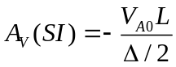 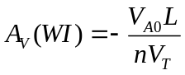
2.对于两MOS管串联组成的cascode结构，M1管源端接地，M1和M2的输出阻抗分别为r_{ds1}和r_{ds2}，跨导分别为g_{m1}和g_{m2}，试证明M2管漏端到地的交流输出阻抗为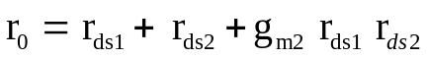
四．设计分析题
1.请设计一种电压模带隙基准电路结构，并根据输出电压的温度补偿原理，试推导补偿系数的大小及控制方式，并说明输出基准电压的近似值。
2.如何实现谐波振荡器输出频率与电源电压近似无关，并给出一种实现谐波特性的振荡器电路结构
五、计算设计题
1、已知某CMOS工艺的基本参数为：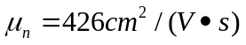、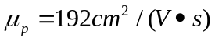、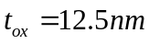，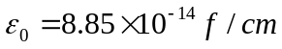，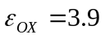。单位沟长下的厄利电压为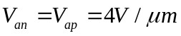，亚阈因子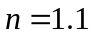。
1）求工艺因子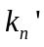、 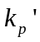
2）若静态电流为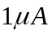，为实现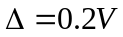的过驱动电压，求NMOS的W/L；
3）、在以上条件下，求PMOS的跨导。

2、对于NMOS差分输入的两级电压增益放大电路，已知差分输入级跨导和输出导纳分别为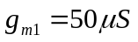、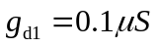，后级跨导和输出导纳分别为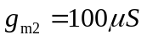、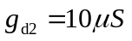，第一级输出负载电容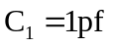，电路输出负载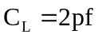。求：
1）低频直流增益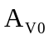
2）未采用任何补偿条件下的单位增益负反馈系统是否稳定？为什么？
3）为使单位闭环负反馈具有60度的相位裕度，补偿电容和补偿电阻如何选取？

